СЭМД «Протокол инструментального исследования»
Краткая инструкция

- выберите пункт главного меню «Рабочие места → Дневник»
- нажмите на ссылку "Оказать" на услуге инструментального исследования.
В окне приема заполните обязательные поля, , необходимые для сохранения приема и поля для формирования СЭМД:
- Протокол
- Заключение
Далее для сохранения приема нажмите «Применить» / «Сохранить».
После сохранения приема перейдите на вкладку «Документы» и нажмите на кнопку «Сформировать и подписать документы (СЭМД)».
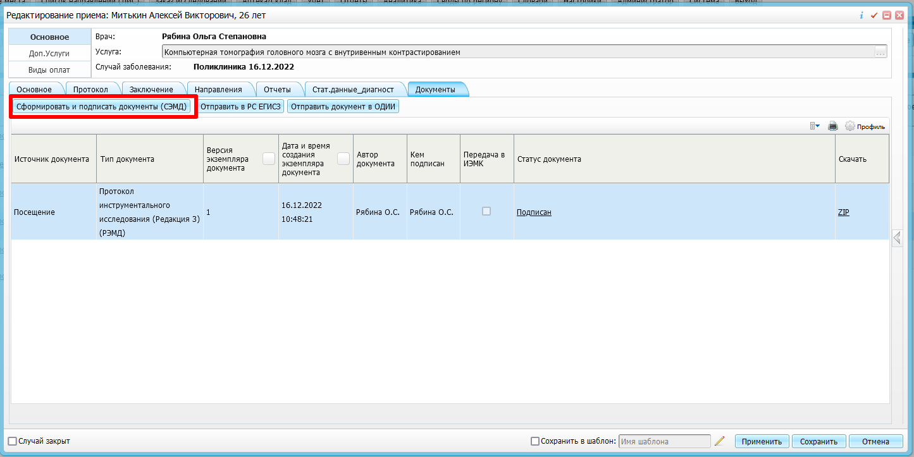

В окне сформированного СЭМД укажите:
- сертификат ЭП автора документа, выбрав его в выпадающем списке «Выберите сертификат»;
- участника подписания в поле «ЭП МО», ответственного за подписание документов ЭП МО.
Далее нажмите кнопку «Подписать»
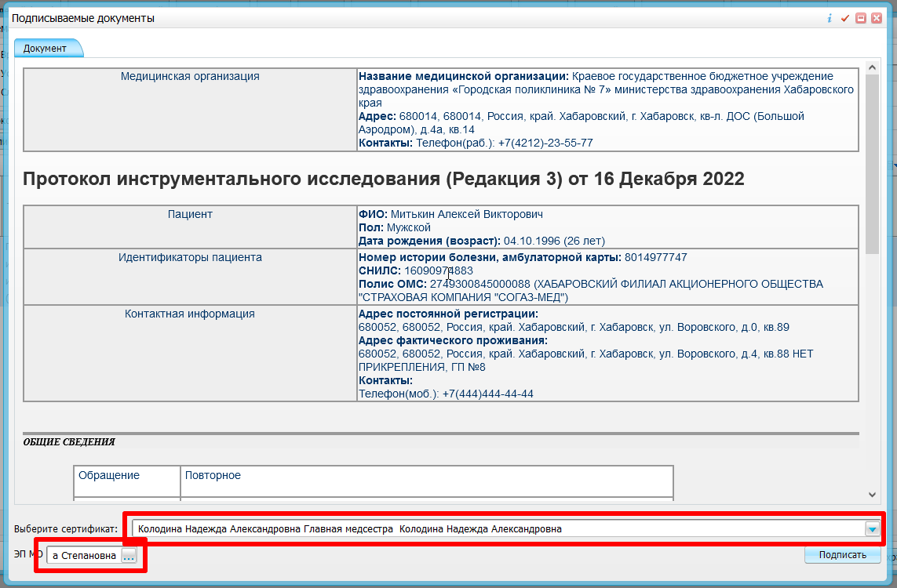
Для подписания СЭМД другим участником перейдите по пути «Отчеты → Отчеты на подпись». Установите в фильтре нужный вид СЭМД и нажмите на найти. После нажмите ПКМ – «Подписать» по нужной строчке с неподписанным СЭМД.
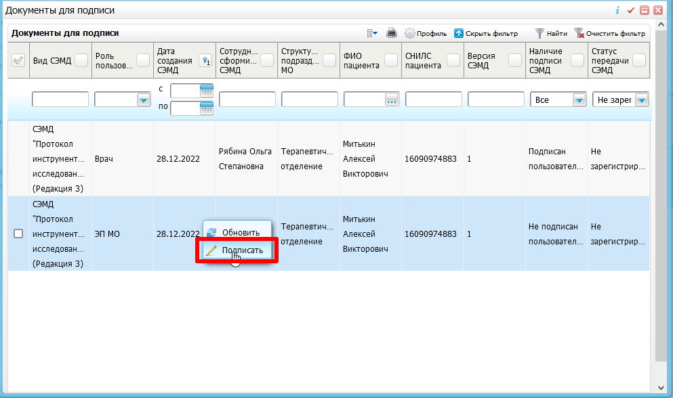
Далее подпишите документы нажав на кнопку «Подписать» или откажите в подписи нажав на кнопку «Отказать».
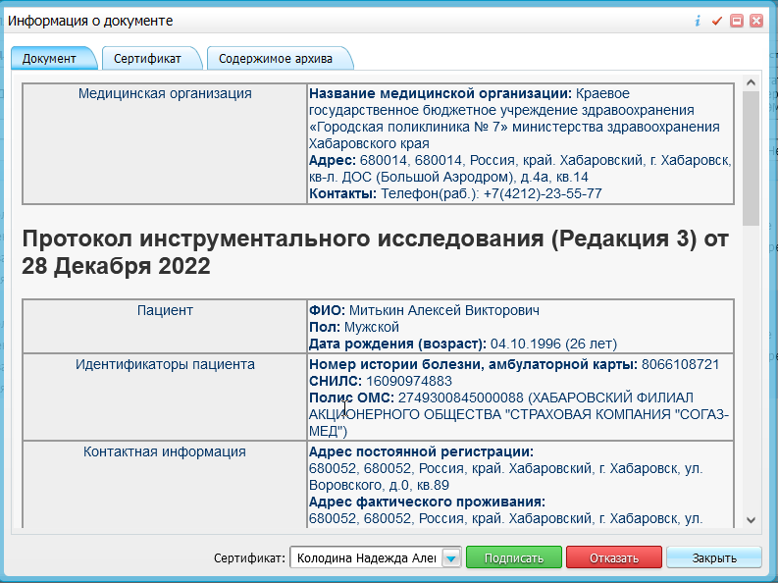
Для передачи СЭМД в РЭМД автором документа перейдите по пути «Рабочие места → Дневник» и откройте прием нажав на ссылку «Редактировать».
Перейдите на вкладку «Документы» и выберите сформированный и подписанный всеми участниками документ «Эпикриз по законченному случаю амбулаторный».
Воспользуйтесь пунктом контекстного меню «Отправить в РС ЕГИСЗ».
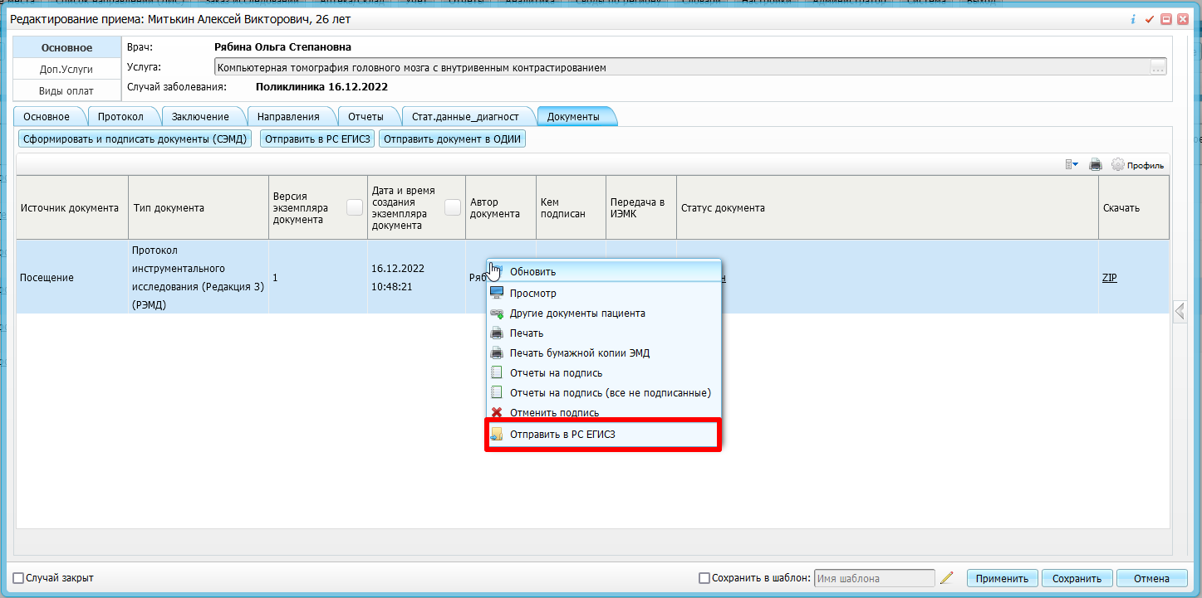
Если все проверки пройдены, то в обоих случаях отображается сообщение об успешной отправке документа в РЭМД.

